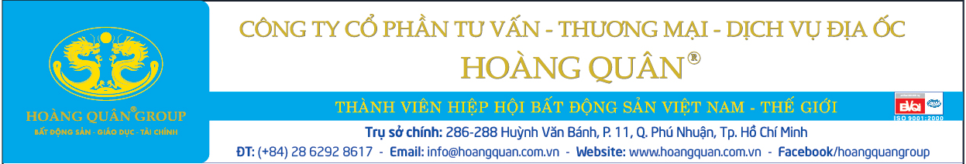

GIẤY XÁC NHẬN THAM DỰ/ ỦY QUYỀN THAM DỰ
ĐẠI HỘI ĐỒNG CỔ ĐÔNG THƯỜNG NIÊN NĂM 2020
Kính gửi: Ban tổ chức ĐHĐCĐ Công ty Cổ phần TV-TM-DV Địa ốc Hoàng Quân (HOSE: HQC)
Tên cổ đông:
Số CMND/CCCD/Hộ chiếu/GCNĐKDN: ........................... Ngày cấp:...../...../........... Nơi cấp:
Người đại diện theo pháp luật (tổ chức):
Tổng số cổ phần sở hữu (tại ngày chốt 20/3/2020):
Căn cứ vào Giấy mời tham dự họp Đại hội đồng cổ đông thường niên năm 2020 được tổ chức vào ngày 30/5/2020 của Công ty Cổ phần TV-TM-DV Địa ốc Hoàng Quân (HQC), tôi/chúng tôi xin xác nhận:
(Vui lòng đánh dấu “X” vào một trong các ô bên dưới)
Trực tiếp tham dự
Ủy quyền cho ông Trương Anh Tuấn (Chủ tịch HĐQT)
Ủy quyền cho ông Nguyễn Thành Văn (Trưởng Ban kiểm soát)
Ủy quyền cho: [tên cá nhân/tổ chức]
Số CMND/CCCD/Hộ chiếu/GCNĐKDN: ........................ Ngày cấp:...../...../........ Nơi cấp:
Bên nhận ủy quyền được nhân danh Bên ủy quyền dự họp ĐHĐCĐ diễn ra ngày 30/5/2020 và thực hiện đầy đủ các quyền, nghĩa vụ của cổ đông tại cuộc họp ĐHĐCĐ 2020. Bên nhận ủy quyền không được ủy quyền cho bên thứ ba.
Bên ủy quyền chịu hoàn toàn trách nhiệm về việc ủy quyền này và cam kết tuân thủ nghiêm chỉnh các quy định của pháp luật hiện hành và Điều lệ Công ty.
Giấy ủy quyền này có hiệu lực kể từ ngày ký cho đến khi kết thúc ĐHĐCĐ thường niên 2020.
……….. .,Ngày .... tháng ... năm 2020
Người được ủy quyền Cổ đông
(Ký, ghi rõ họ tên, đóng dấu (nếu có)) (Ký, ghi rõ họ tên, đóng dấu (nếu có))

* Lưu ý khi tham dự ĐHĐCĐ:
- Điền đầy đủ thông tin của cổ đông và bên được uỷ quyền.
- Người tham dự phải xuất trình CMND/CCCD/Hộ chiếu và Giấy uỷ quyền (bản gốc-trường hợp được uỷ quyền). Đối với cổ đông là tổ chức, Giấy uỷ quyền phải được ký bởi người đại diện theo pháp luật.

